9 клас

Позакласне читання. Література рідного краю
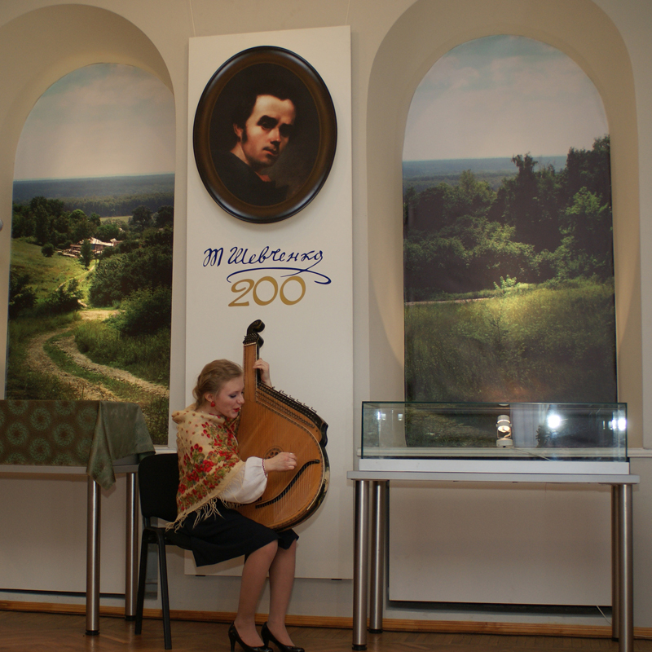
З іменем Кобзаря. Т. Шевченко й Сумщина

Тема: Позакласне читання. Література рідного краю. З іменем Кобзаря. Т. Шевченко й Сумщина.
Мета:сформувати уявлення учнів про сторінки життя Тараса Григоровича Шевченка, зокрема, перебуванням його в нашому краї; розширити знання учнів про життя відомої поета, викликати інтерес до його творчості, бажання працювати самостійно, вести пошуки; поглибити кругозір учнів, створити умови для заохочення до розумової діяльності;
- розвивати мовлення, творчу активність, уміння працювати в групах, створювати й захищати проекти;
- виховувати національну свідомість учнів, інтерес до мистецької спадщини рідного краю, почуття гордості за свій край, пошану до свого народу.
Тип уроку: урок узагальнюючої роботи (за Б. І. Степанишиним).
Обладнання: проекти учнів, комп’ютер, демонстраційна дошка,таблиці оцінювання роботи на уроці.
Методи й прийоми: розповідь з елементами бесіди, робота в парах, кросворд, вправа «Закінчи речення», «Ти – мені, я – тобі», захист проектів.
Методичні рекомендації: за два-три тижні до уроку вчитель з’ясовує, хто з учнів бажає самостійно працювати над захистом проекту за темою. Учні розподіляються на групи і починають опановувати свою тему. Напрацьований матеріал розподіляється між учнями, кожний з яких, представивши його спочатку в готовому вигляді групі й учителеві, захищає свій проект на уроці.
Хід уроку
І. Організація класу.
ІІ. Актуалізація знань.
Учитель. Кажуть, у цьому житті людина може вибирати все, крім матері й батьківщини. Вони даються людині Богом. Нам дароване Господом щастя народитися на благословенній сумській землі, щедрій, багатій, найкращій у світі.
(Учень читає напам’ять вірш М. Данька)
Любий краю, рідний краю!
Як на тебе надивиться?
Келих лілії тримаю,
Зачерпнув я ним водиці.
Дзвонять краплі. А для мене,
Мов симфонія чарівна,
Що спонукує натхнення,
Що натхненням є зарівно.
Ой, Сумщино! Шемріт гаю,
Хліба повінь за городи…
На долоні виливаю
З лілій білих срібну воду, -
Тай піду. піду із жмені
Краплі всюди розсівати:
Будь навік в благословенні
Земле-мати!..
Розповідь з елементами бесіди.
Учитель. Так із захопленням написав про наш край поет-сумчанин Микола Данько.
Справді, саме з любові до рідного краю, до його історії і культури починається людина. А чи знаєте ви історію свого краю, його культурні, мистецькі традиції? На скільки балів оцінили б свої знання?
Сумська земля народила, виростила і вигодувала своїм хлібом багатьох видатних людей. Щедра Сумщина й на письменницькі таланти. Майстри слова завжди пам’ятали ту землю, де вони народились, де зростали, де відчули першу радість творчої наснаги.
- Кого з письменників Сумщини можете назвати?
(Іван Багряний, Платон Воронько, Остап Вишня, Павло Грабовський, Олександр Олесь, Олекса Ющенко, Пантелеймон Куліш, Дмитро Білоус)
Але не тільки наші земляки – сумчани захоплювались красою рідної землі.
- Імена яких відомих людей невід’ємні від історії нашого краю?
(Сумська земля пам’ятає видатного піаніста, композитора та диригента Сергія Рахманінова.
Вона полонила серце великого російського композитора Петра Чайковського.
Є на нашій землі куточок, пов'язаний із життям і творчістю Антона Чехова, з любов’ю описаний у його творах і листах.
Микола Гоголь відвідував на Сумщині Ромни, Глухів.
Леся Українка в селі Косівщина лікувалася в народної цілительки Параски Богуш.
Олександр Довженко навчався в Глухівському учительському інституті.
Тарас Шевченко неодноразово бував на Сумщині).
ІІІ. Оголошення теми, мети уроку, мотивація навчальної діяльності.
Учитель. Здавалося б, що про видатних людей, тим більше про письменників, творчість яких вивчається у школі, відомо все. Але сьогодні ми з вами зібралися, щоб відкрити для себе нову сторінку історії як нашого краю, так і біографії Великого Кобзаря, а саме:перебування відомого поета на Сумщині, його зв’язок із слобожанським і поліським краєм. Це буде цікаво всім нам. Адже ми бажаємо глибше знати культурні й літературні традиції Сумщини, а також життя відомого письменника та художника Тараса Григоровича Шевченка (учні записують дату та тему уроку).

ІV. Основна частина уроку.
Постановка проблемного питання.
- Що ми знаємо про поета з уроків української літератури?
Робота в парах.
Розв’язування кросворду. Із букв, записаних по вертикалі у виділених клітинках, учні мають прочитати назву балади, яка починається словами : «Реве та стогне Дніпр широкий…» («Причинна»).

1
2
3
4
5
6
7
8

1. Назва вірша, який є гімном визвольної боротьби українського народу.
2. Прізвище художника, який, дбаючи про Шевченкове визволення з кріпацтва, намалював портрет В. Жуковського.
3. Село, у якому народився поет.
4. Украплення козаків за порогами Дніпра.
5.Що в перекладі з грецької означає ім’я Тарас?
6. Місто, у яке було перевезено прах Т. Г. Шевченка.
7. Річка, біля якої похований поет.
8. Назва першої збірки Тараса Шевченка.
Слово вчителя. Ми пригадали вивчене про життя й творчість поета. А сьогодні відкриваємо нові сторінки його біографії, пов’язані з нашим краєм.
Готуючись до уроку, ви створювали власні проекти з даної теми. Під час захистів проектів запишемо в зошитах цікаві відомості, про які сьогодні дізнаємось. У вас на столах є таблиці, у яких будете виставляти собі оцінки за роботу на уроці, а підсумковий бал виведемо разом. Підготуйте запитання, побажання й зауваження захисникам проекту.
Записи у зошитах
Захист проекту
Питання до виступаючих
Участь в обговоренні проекту
Усні відповіді на уроці
Відповідь на підсумкове питання
Загальна кількість балів
Прізвище учня______________________________________________________________
Захист проектів групами з використанням фотографій, слайдів).
Проект перший «Наш край у Шевченковому живописі».
Учитель. Яким чином наше селище пов’язане з Шевченком?
(Життя Наталії й Дмитра Хрущових тісно пов’язане із Степанівкою. Наталія Олександрівна шефствувала над школою, була членом опікунської ради, розповідала дітям про Т. Шевченка, його перебування на Сумщині, Заповіла 10 тисяч карбованців на обладнання класів ремісничим устаткуванням та поповнення бібліотеки книгами.)
Проект другий « Поет увічнив наш край у віршах».
Учитель. Чим живилася Муза Т. Шевченка, коли він перебував на Сумщині?
(Шевченкова муза живилася враженнями від спілкування з цікавими людьми, від чарівної природи нашого краю).
Проект третій «Вінок Кобзареві: пам’ятники Тарасу Шевченку на Сумщині».
Учитель. Діти, про що свідчить той факт, що на Сумщині значна кількість пам’ятників Кобзарю?
(Народ любить, пам’ятає й пишається своїм генієм).
(Під час виступу груп учні роблять записи в зошитах, ставлять запитання)
Учитель. Діти, ви добре підготувалися до уроку, створили чудові проекти, а якими джерелами користувалися під час пошуку матеріалу?
У нас в школі є чудова бібліотека. ЇЇ господиня люб’язно погодилася познайомити нас сьогодні із багатствами, які допоможуть вам надалі більше дізнатися про феномен Т. Шевченка.
(Виступ бібліотекаря)
Самостійна робота. Вправа «Закінчи речення» (письмово).
Тарас Шевченко для мене…
Мене на уроці зацікавило…
Учні заповнюють картки самооцінювання та здають учителю разом з робочими зошитами.
ІV. Домашнє завдання.
Прочитати «Народні оповідання» Марка Вовчка, скласти сенкан, акровірш* «Тарас Шевченко».
V. Підсумок уроку. Оцінювання.
Вправа «Ти мені – я тобі».
Учні задають питання одне одному за матеріалом, вивченим на уроці.
Учитель. Усі учні брали активну участь у пошуках матеріалу. Опрацювали багато книг, енциклопедій, електронних джерел, із яких вибрали основне. Ви творчо підійшли до оформлення проектів. Намагались оцінювати свою роботу та роботу інших. Усі зрозуміли, що кожній людині потрібно знати минуле та сьогодення свого краю, охороняти культурну спадщину держави для того, щоб зберегти пам'ять про історію, про видатних людей України для наступних поколінь.

Проект перший «Наш край у Шевченковому живописі»

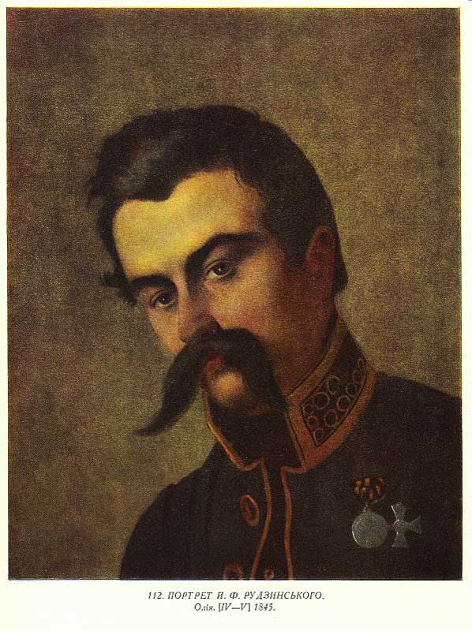
З Сумщиною зв’язано близько десяти творів Шевченка-художника, у яких виявилась більшість рис і властивостей, притаманних йому як живописцеві й графіку. Малюнкам Шевченка властиві поетична задушевність, майстерність рисунка, велика простота й виразність картин, емоційна сила й гуманізм.
Хронологічно першим малярським твором Т. Шевченка, зв’язаним із Сумщиною, є портрет ротмістра Йосипа Федоровича Рудзинського, сина кролевецького повітового лікаря Ф. Й. Рудзинського. Їдучи з Петербурга в Україну через Есмань і Глухів, Шевченко, імовірно, зупинявся в Кролевці й у цей час написав портрет Рудзинського, який саме тоді жив там у свого батька.
Улітку 1845 року Т. Г. Шевченко приїздив на Іллінський ярмарок у Ромни. Тоді він був у стані високого творчого піднесення, з особливим інтересом спостерігав і вивчав навколишнє життя.
З літа 1845 року зберігалися деякі недатовані малюнки Шевченка, не вказане й місце створення їх. Але та увага, з якою він вивчав тоді дійсність, дозволяє припустити, що такі твори, як «Дерево», «Узлісся» та інші намальовані саме під час поїздки по Роменщині.
Важливе місце у творчості Шевченка-художника належить пейзажній темі.
Першим пейзажним малюнком Шевченка з Сумщини є «Урочище Стінка» (таку назву має одна місцевість у Роменському районі). У ньому чудово передається почуття широкого простору.
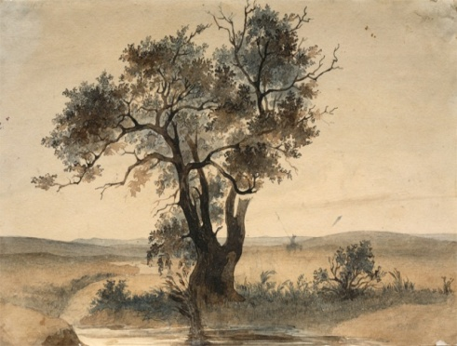
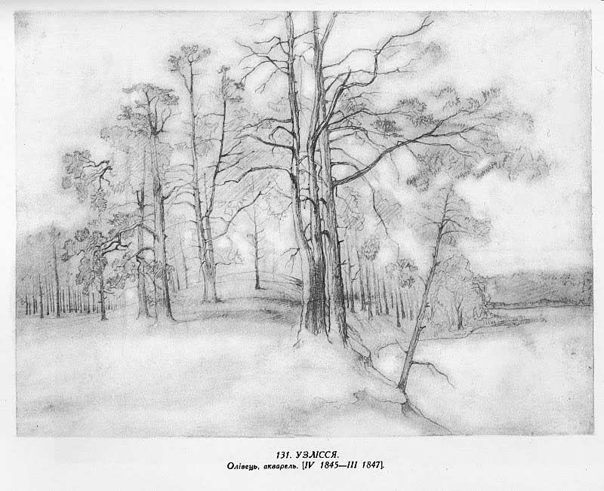

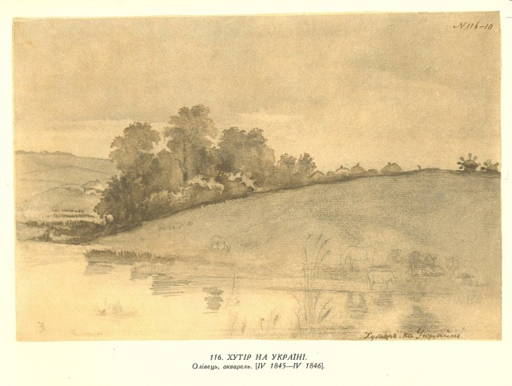
В альбомі малюнків, створених Шевченком у 1858-1859 роках, є два пейзажних твори з написом «У Лихвині», (село Лифине – тепер у Лебединському районі). Т. Г. ІІІевченко був у Лифиному в червні 1859 року. Ще в Москві він зустрівся з поміщиком Д. Хрущовим, ліберальним громадським діячем, прихильником селянської реформи. Хрущов запросив поета до себе в гості на Лебединшину. Шлях їх лежав через Харків і Суми. У Лифині Шевченко пробув кілька днів, зустрічався з своїми лебединськими шанувальниками – братами Залеськими й художником Мантейфелем. Разом вони варили кашу на хуторі Нови.
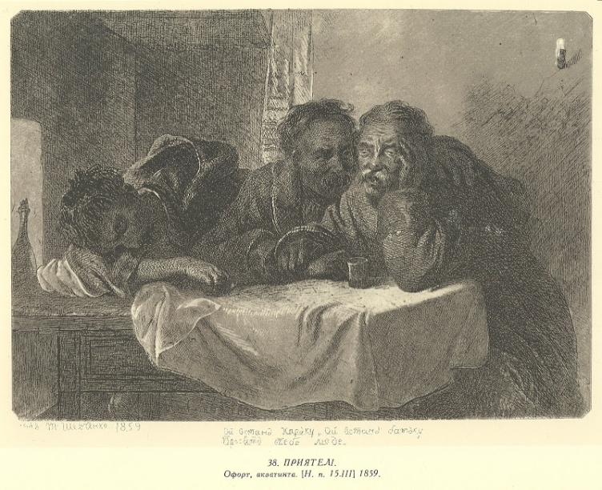
На одному примірнику свого офорта «Приятелі» Шевченко зробив такий дарчий напис: «Варенушному архимайстрові А. М. Залеському на пам’ять 6 іюня 1859 на Нови Т. Шевченко».
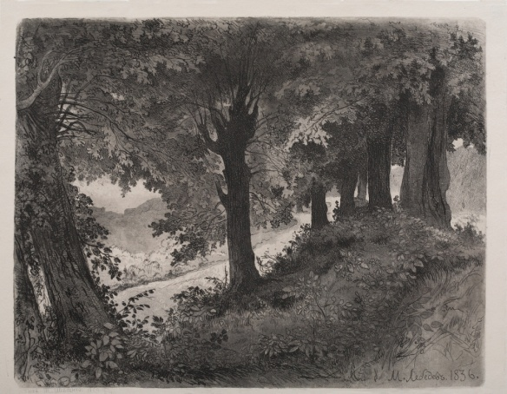
Інший подарований офорт має напис: «Наталии Александровне Хрущовой на память 8 іюня 1859 Т. Шевченко». З таким же написом подарував Шевченко Хрущовій і офорт «Вечір в Альбано поблизу Рима».

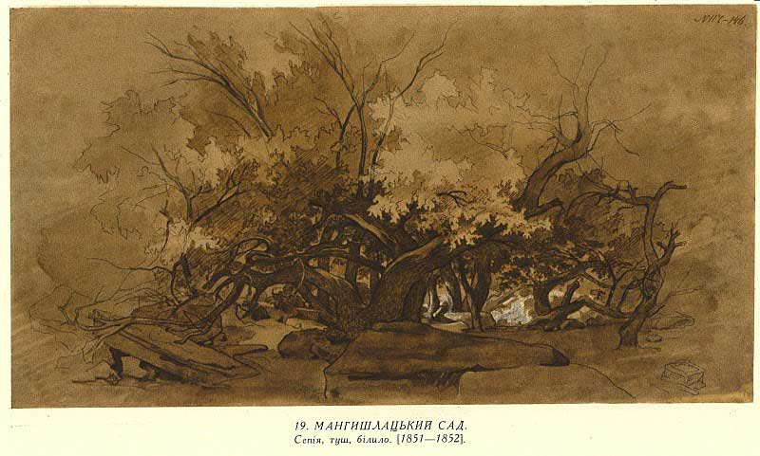
А у вересні того ж року Шевченко надіслав Н. Хрущовій свій естамп «Мангишлацький сад».
До речі, життя Наталії і Дмитра Хрущових тісно пов’язане із Степанівкою. Наталія Олександрівна шефствувала над школою, була членом опікунської ради, розповідала дітям про Т. Шевченка. Заповіла 10 тисяч карбованців на обладнання класів ремісничим устаткуванням та поповнення бібліотеки книгами.

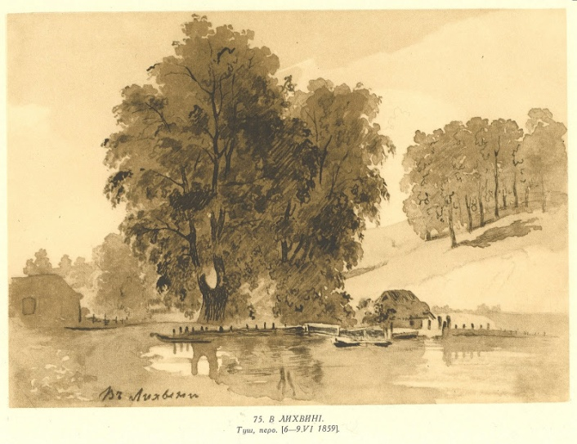
Один з малюнків «У Лихвині» відтворює чарівний куточок цієї місцевості. На передньому плані – ставок з греблею, біля якої невеличка хатина й могутні вікові верби. Трохи далі – схил гори з групою дерев. Розсипалися дерева й по низині за греблею.

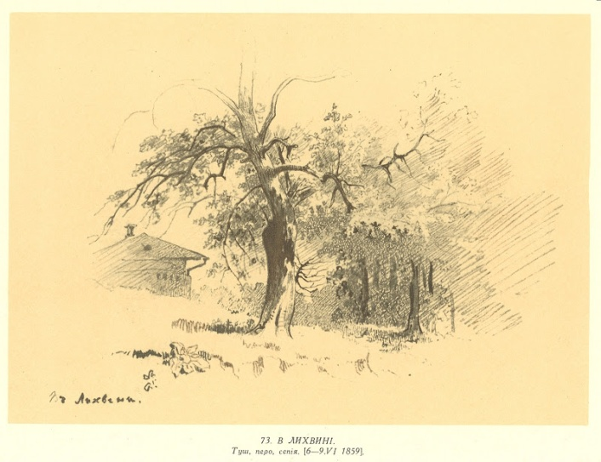
Мальований пером і тушшю, цей пейзаж свідчить, які великі можливості криє в собі цей матеріал під рукою майстра. Поетичний, лірично-наснажений малюнок дуже виразно передає просту красу звичайного куточка нашої землі.

Інший малюнок «У Лихвині» відтворює частину внутрішнього вигляду: садиби з будинком і кількома дубами. У Лифині створив Шевченко й етюд «Дуб».
Переконливим є твердження дослідників, які вважають, що частина лифинських малюнків загубилася. Так, Є. Середа звертає увагу на те, що на одному з малюнків «У Лихвині» стоїть № 5, а на другому № 9. А те, що було між ними, дійсно до нас не дійшло.
У серпні 1859 року Шевченко повертався з Київщини в Петербург. За політичні розмови з селянами й антикріпосницькі виступи йому заборонили далі Перебувати в Україні. По дорозі Шевченко вирішив відвідати село Гирівку біля Конотопа, де проживала родина Лазаревських. Поет глибоко шанував братів Лазаревських, дружив з ними, а вони у свою чергу надавали йому всіляку підтримку ще під час заслання, а потім у Петербурзі.
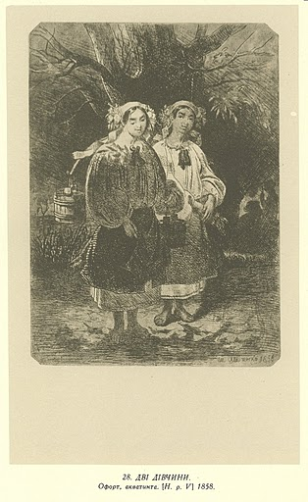
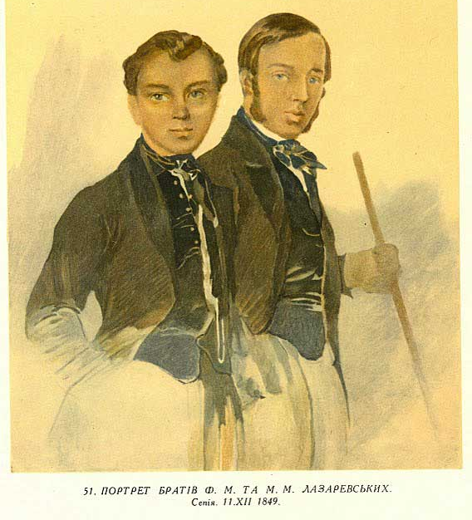
Звертаючись одного разу до Афанасії Олексіївни – матері своїх друзів, Шевченко писав так: «Благородных сыновей Ваших я привык называть моими родными братьями, позвольте же Вас называть моею родною невиданною и искрейно-любимой матерью».
Перебуваючи з 21 по 25 серпня в Гирівці, Шевченко намалював портрет А. О. Лазаревської. Виконано його італійським олівцем і крейдою на тонованому папері. У зверненому прямо на глядача обличчі Лазаревської, у її широко відкритих очах надзвичайно виразно передано щирість і доброту, лагідність цієї не молодої вже жінки.
У малярській спадщині Т. Г. Шевченка є офорт і кілька малюнків-ескізів «Дві дівчини».

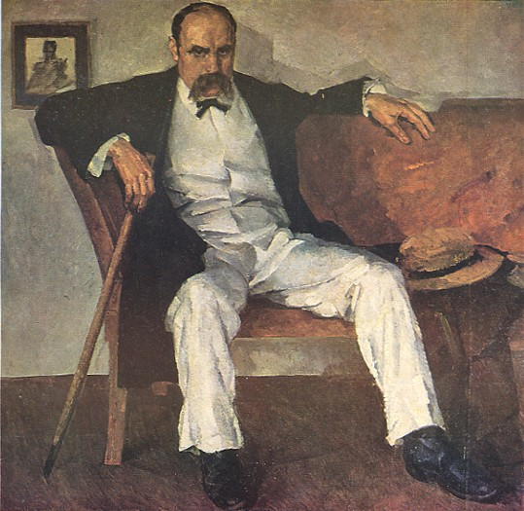
Митці Сумщини зробити гідний внесок в увічнення пам’яті Шевченка. Зокрема, наш земляк, художник Федір Кричевський намалював у 1929 році «Портрет Шевченка».

Проект другий « Поет увічнив наш край у віршах»
Поет увічнив наш край у віршах, поемах, у повістях «Наймичка», «Капітанша», у «Щоденнику», у листах.
У 1843 році він побував у селі Андріївка на Роменщині в маєтку поміщиків Рєпніних, де протягом кількох днів спілкувався з Василем Рєпніним, записував почуті від селян перекази, легенди та пісні. В Андріївці поет завершив поему «Тризна».
Був Шевченко й у Ромнах. Улітку 1845 року десь у 20-х числах липня поет відвідав Іллінський ярмарок. Тоді він був у стані високого творчого піднесення, з особливим інтересом спостерігав і вивчав навколишнє життя. На ярмарку поет побачив виступ геніального артиста Карпа Соленика. Зачарований його грою, Шевченко записав у своєму «Журналі»: «… Він видався мені натуральнішим й елегантнішим за незрівняного Щепкіна». Потім враження від ярмарку ще довго будили душу Кобзаря та лягли на папір у повісті «Наймичка», події якої розвиваються поблизу міста, у якій відтворено панораму роменських околиць, Ромоданівський шлях та багато інших подробиць топографічного й побутового характеру. Узагалі відвідини Ромен лишили помітний слід у спогадах і творчості Шевченка. Про Ромни він згадує не лише в «Щоденнику», а й у ряді художніх творів – поемах «Великий льох», «Княжна», повістях «Наймичка», «Капітанша».
Саме на цей період (1844-47 рр.) припадає створення Шевченком йото видатних політичних і революційних творів («Сон», «Кавказ», «І мертвим, і живим…» та ін.). Під час роменської подорожі, він бачив гостро-негативні постаті представників феодального панства, що викликали в нього антипатії.
У 1845 році, їдучи в Україну, у Глухові на тривалий час зупинявся поет. Він жив на хуторі В. О. Білявського. Враження від подорожі до міста Кобзар згодом описав у автобіографічній повісті «Капітанша»: «… На самом косогоре, на фоне голубого неба, рисувалась ветряная мельника о шести крилах, а вліво от мельницы, за пологой линей косогора, на самом горизонте в фиолетовом тумане едва заметно рисовался город Глухов…», «… Погода стояла хорошая, улицы были почти сухи, и я пошел шляться по городу, где стояла знаменитая Малоросийская колегія и двор гетьмана Скоропадского…»
Славне місто Глухів письменник увічнив у поемі «Сон», говорячи про будівництво Петербурга:
Із города Глухова
Полки виступали
З заступами на лінію…
Того ж 1845 року Шевченко побував у Миклашевського – власника глухівського родовища каоліну, який, як писав Шевченко «одной фарфоровой глины продает тысяч на сто в продолжение года» («Капитанша»).
Під час третьої подорожі Україною (1859 р.) відвідав Шевченко село Лифине. Тут він зупинився в маєтку ліберального поміщика Д. О. Хрущова. На зустріч з давнім другом відразу ж поспішили з Лебедина брати Залеські, художник Мантейфель, лікар Одарченко, родич Лазаревських – Я. Т. Нерода. На згадку для Наталії Хрущової Шевченко особисто переписав для неї вірш «Садок вишневий коло хати». У Лифиному 7 червня поет написав вірш «Ой на горі ромен цвіте».
Федору Івановичу Черненку
На пам'ять 22 сентября 1859 року
Ой на горі ромен цвіте,
Долиною козак іде
Та у журби питається,
Де та доля пишається?

Чи то в шинках з багачами?
Чи то в степах з чумаками?
Чи то в полі на роздоллі
З вітром віється по волі? –

Не там, не там, друже-брате,
У дівчини в чужій хаті,
У рушничку та в хустині
Захована в новій скрині.

Проект третій «Вінок Кобзареві: пам’ятники Тарасу Шевченку на Сумщині»
Пам'ятник Тарасу Шевченку в Ромнах — один із перших пам'ятників Кобзареві в Україні та світі.
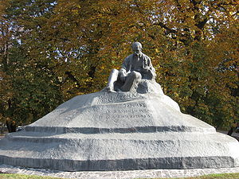
Роменський пам'ятник Тарасу Шевченку розташований у середмісті в сквері на бульварі ім. Т. Шевченка.
Автор пам'ятника — відомий український скульптор і культурний діяч Іван Петрович Кавалерідзе, і встановлений він був 1918 року, що робить його одним з найперших у монументальній Шевченкіані.
Пам'ятник зроблено з бронзи (скульптура Шевченка) та бетону (п'єдестал).
Тарас Григорович зображений сидячи в глибокій задумі. Поет сидить нагорі глиби (яка є імпровізованим п'єдесталом), що наче виростає з-під землі.
На глибі викарбувані рядки з поезії Шевченка «Марку Вовчку. На пам'ять» (1859):
...І оживу, і думу вольную на волю, із домовини воззову.
Пам'ятник було відкрито 27 жовтня 1918 року на честь перебування Тараса Шевченка влітку 1845 року на Іллінському ярмарку в Ромнах. На той час він був єдиним післяреволюційним пам'ятником Тарасу Шевченку в Україні, не враховуючи погруддя роботи Федіра Балавенського в Києві.
Пам'ятник українському генію поезії вирішили встановити роменські залізничники, які попрохали про допомогу в його створенні свого земляка Івана Кавалерідзе. Архітектор погодився. Разом з цілим колективом однодумців та при допомозі місцевої «Просвіти» Кавалерідзе невдовзі здійснив свій задум. Слід додати, що Іванові Кавалерідзе допомагали такі люди, як Степан Шкурат (пізніше він став знаменитим артистом, але на той час був звичайним пічником), котрий виконував бетонні роботи, та Григорій Вашкевич — історичний консультант, особистий знайомий Тараса Григоровича. На врочистому відкритті були присутні урядова делегація та особистий представник гетьмана Скоропадського осавул Бловатний, який поклав до монументу вінок від гетьмана.
Через те, що пам'ятник був виготовлений з бетону, з плином часу він почав руйнуватися, тому 27 жовтня 1982 року було встановлено його копію з бронзи. Реконструкцію проводили скульптори В. Клоков та Б. Довгань, а також архітектор Ф. Юр'єв.
Ще однією цікавою особливістю пам'ятника є те, що він установлений на тому місці, де в 1845 році стояв намет Тараса Григоровича Шевченка.
Нині пам'ятник є однією з цінних пам'яток Ромнів і Сумщини.
Пам'ятник видатному українському поетові Тарасу Григоровичу Шевченку в місті Суми у сквері ім. Т. Г. Шевченка.
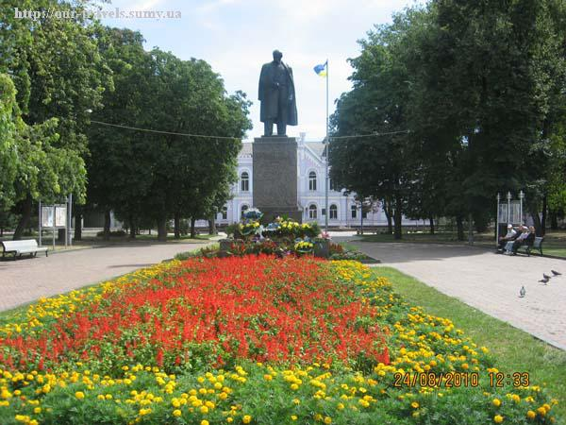
Пам'ятник складається зі сходинок, які ведуть до чотириметрового, виготовленого з граніту постаменту, на якому встановлено бронзову фігуру Кобзаря. Тарас Григорович зображений у повний зріст (прибл. 2,5 м), з накинутим на плечі плащем, з непокритою головою. Скульптура передає душевний стан поета як великого мислителя українського народу.
Спочатку у сквері було встановлено пам'ятник Тарасу Шевченку, творцем якого був Іван Кавалерідзе. Ця робота відомого скульптора була дуже схожа на інший його пам'ятник Шевченку, який знаходиться в Полтаві. Через деякий час сумський пам'ятник було знесено. За першою версією — тому що його було зроблено з бетону, не дуже надійного матеріалу для таких проектів, і пам'ятник з часом почав псуватися. За іншою — його знесли через стиль кубізму, у якому його було споруджено і який не дуже вітався в Радянському Союзі.
Нинішній пам'ятник встановлено 1957 року скульптором Я. Д. Красножоном і архітектором М. П. Махоньком. Яків Красножон також спорудив пам'ятники Тарасу Шевченку в Лебедині та Недригайлові.
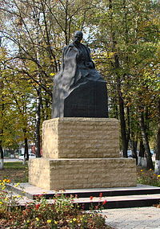
Пам'ятник Тарасу Шевченку в місті в місті Лебедині на Інтернаціональній площі. Відомо, що Шевченко відвідував Лебедин у 1859 році, коли приїздив сюди до братів Максима Михайловича й Олексія Михайловича Залеських.
Пам'ятник складається зі ступінчатого п'єдесталу та фігури Тараса Шевченка, яка ніби виростає зі скелі прямокутного січення. Розмір фігури (включаючи скелю та постамент) — 2,5 метрів.
Пам'ятник було встановлено в 1964 році на місці зруйнованої більшовиками Успенської церкви. Скульптором виступив Я. Д. Красножон, який також спроектував пам'ятник Тарасу Шевченку в Сумах та в Недригайлові.
Пам'ятник Тарасу Шевченку в селищі міського типу Недригайлові.
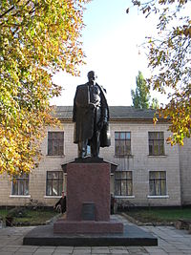
Пам'ятник розташований по центральній вулиці Леніна (на трасі «Київ—Суми») перед будівлею Недригайлівської спортивної школи.
Недригайлівський пам'ятник Тарасу Шевченку складається зі ступінчатого постаменту, на якому встановлена бронзова фігура поета.
Тарас Шевченко зображений з накинутим на плечі плащем та непокритою головою. У правій руці він тримає «Кобзаря».
Пам'ятник був відкритий 28 жовтня 1962 року.
Його автор — Яків Красножон, який також спроектував пам'ятники Тарасу Шевченку в Сумах та Лебедині.
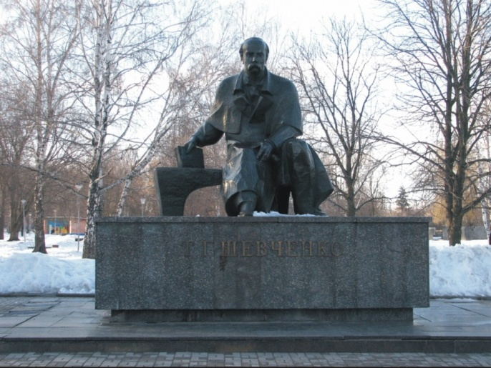
На площі Миру в Конотопі розташовано пам’ятник Великому Кобзарю Тарасу Григоровичу Шевченку. Автор - Санкт-петербурзький скульптор Олег Миколайович Смотров. Проект постаменту – головний архітектор міста М.П.Гавриш та головний художник міста І.І.Рисєва.
Пам’ятник Т.Г. Шевченку в Конотопі було встановлено 22 травня 1993 р. Скульптура передає образ Т.Г.Шевченка в задумі. Кобзар сидить на лаві. Він тримає у правій руці книгу. Скульптура виколота із міді. Постамент форми куба – бетонний, обкладений гранітом.
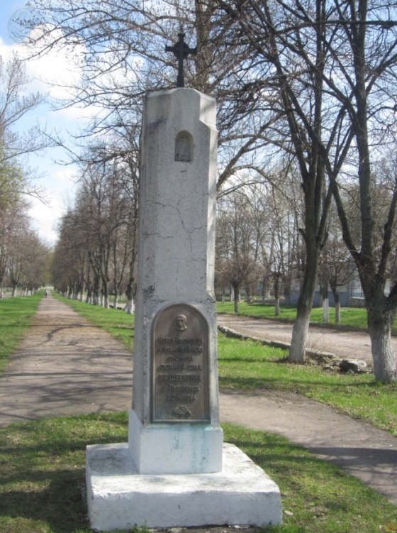
У Кролевці споруджено пам’ятник у вигляді стели на місці зупинки домовини Т. Шевченка. Тут у травні 1861 року пройшов останній шлях поета із Петербурга до Києва. Неподалік знаходиться садиба Огієвських, до яких приїздив Шевченко в 1859 році.
Монументальний рельєф (керамічне панно) "Т. Г. Шевченко та його герої" знаходиться на вул. Кірова, 8 (колишній магазин «Кобзар»). Створене в 1990 р.
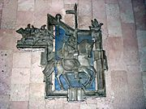
Його автор - Єрмоленко Володимир Пилипович, заслужений художник України.



